出國報告（出國類別：參訪.學術交流）

2015年第36屆德國科隆國際牙科展

服務機關：國立中正大學
姓名職稱：鄭毓茜行政助理、白植全研究助理、林彥昆研究助理
派赴國家：德國
出國期間：104/03/08~104/03/18
報告日期：104/04/27

摘要
德國科隆國際牙科展覽會(International Dental Show,IDS)由德國牙科製造商協會(VDDI)的商業公司GFDI組織在科隆展覽(Koelnmesse)舉辦的全球最大最重要的專業牙科展覽會，每兩年舉辦一次，至今已經成功舉辦了35屆。該展會反映了全球牙科貿易市場上一流的牙科產品，吸引了來自世界近60個國家的專業觀眾到場參觀和牙科企業參展，是目前國際口腔行業中規模最大、影響力最強和最重要的牙科設備、器材、藥品和技術的貿易展覽會之一，是口腔牙科醫院、牙科實驗室、牙科專業用品貿易及口腔牙科行業的盛會。該展會同時也指示了世界牙科市場的最新發展趨勢。
目次

摘要 II
目次 III
目的 1
過程 1
心得及建議 2
附件 3
目的
為保持對國際牙科技術發展之掌握與中心計畫成果展示，於104年03月08日至03月18日與金屬工業發展研究中心組團赴德國科隆「36th International Dental Show(2015)」參展，首在瞭解及收集各類熱忱之相關牙科技術及資訊，往後收取這些技術資訊的關鍵點與運用性，並應用於個人之研究上，於參展時除了展示研究成果，積極收集其他國際參展商產品外，亦跟各國際展商相互討論及交流，獲益良多。以求對目前各類熱忱之相關牙科技術及資訊的研究方向與重點有更深一步的體認與了解，期望增進國內在此領域之國際地位，亦希望日後能與國內更多專家學者，共同探討此方面之技術研究。

過程
於3/8臺灣桃園機場搭機-經香港轉機-3/9抵達德國法蘭克福機場；3/17於德國法蘭克福機場搭機-經香港轉機-3/18返抵國門。
在德國科隆參與36th International Dental Show(2015)，展會期間與臺灣區主辦單位金屬工業發展研究中心一同擺設攤位。
主辦單位介紹：金屬工業發展研究中心為一非營利性財團法人，從事金屬及其相關工業所需生產與管理技術之研究發展與推廣。旨在促進國內金屬及其相關工業升級，使其具備國際市場良好之競爭能力。
參展內容：五天參展期間主要推銷植牙三合一的Total Solution，利用掃描機掃描檔案，然後假牙設計軟體設計後續的支台齒與導板軟體設計導板熱壓模，最後利用３Ｄ列印機印出模型進行熱壓得到植牙導板，加工機加工出臨時假牙及臨時支台齒，這就是所謂的植牙三合一，使用者可以在一次療程中就把牙齒裝上。展會期間大力展示研究成果，向來自世界各地的醫師、牙技師、代理商介紹並做研究討論，獲得許多國外廠商青睞與肯定。

行程:
日期 | 活動
3/08 | 出發搭機
3/09 | 轉機(香港)-抵達科隆
3/10 | IDS2015參展
3/11 | IDS2015參展
3/12 | IDS2015參展
3/13 | IDS2015參展
3/14 | IDS2015參展
3/15 | 展後私人行程
3/16 | 展後私人行程
3/17 | 回程搭機
3/18 | 轉機(香港)-返抵國門
以精密模具研究發展中心建教合作計畫提成管理費支應鄭毓茜、白植全、林彥昆等3人出國費用(機票費.日支出生活費)；一同隨行之姚宏宗老師由參展合作廠商支付其機票費，
而日支出生活費由姚宏宗老師之計畫差旅經費支應。

心得及建議
本次參加「36th International Dental Show(2015)」，收穫極多，最大的心得是參與國際性展覽會，可以鍛練英文口語能力，吸收新知識，瞭解牙科目前市場與未來之趨勢，藉此作為未來中心之研究方向。
參加此次展覽對我個人來說意義重大，除了可提升個人的膽識與視野外，對日後的牙科技術與資訊亦會有些助益，畢竟到國外，舉凡食、衣、住、行等，都要有事先的規劃，也要準備一些備案，以防止意外事件發生。在這些過程中，因為有太多的第一次嘗試，藉由這些經驗，無形中提升了我的膽識與危機處理的能力。這些的思考模式同樣的也可以套用在執行一個計畫上，除了需有事先的規劃外，膽識與遇到突發狀況的危機處理能力亦是不可缺少的，如此才能順利的執行計畫。
附件
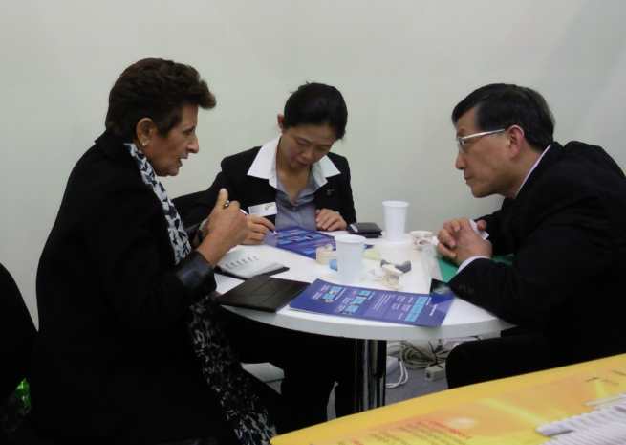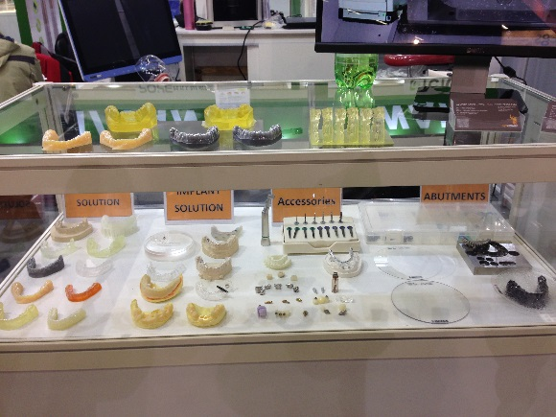
(圖一)展會中成果介紹 (圖二)展示中心研究的樣品

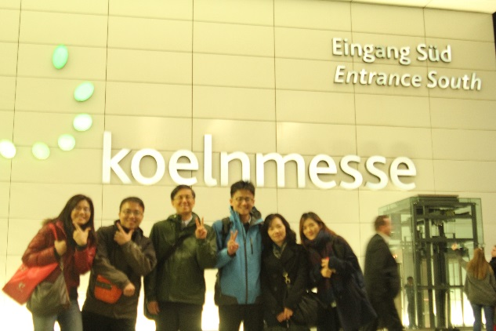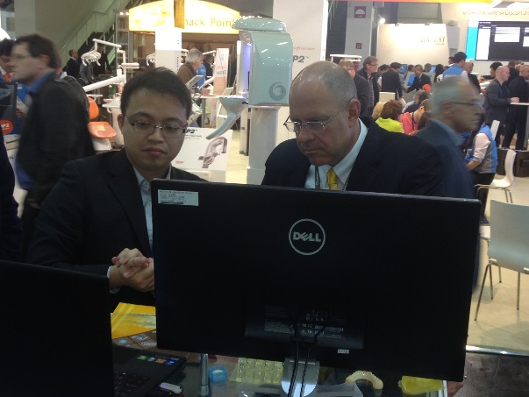
(圖三) 參展人員與其他協辦廠商 (圖四)參展人員解說成果

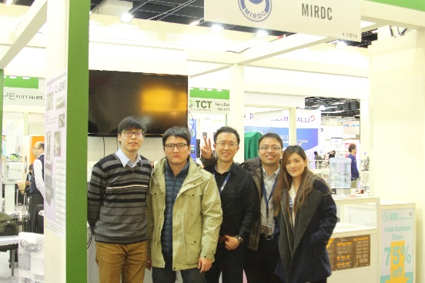
(圖五)參展人員與金屬中心人員

